Администрация городского округа город Бор
Нижегородской области

ПОСТАНОВЛЕНИЕ

От 17.04.2020 | № 1760

О назначении публичных слушаний по предоставлению
разрешения на условно разрешенный вид использования земельного участка «коммунальное обслуживание»

На основании ст. 39 Градостроительного кодекса РФ и обращения Муниципального казенного учреждения городского округа города Бор Нижегородской области «Борстройзаказчик» администрация городского округа г. Бор постановляет:
1. Назначить публичные слушания по вопросу предоставления разрешения на условно разрешенный вид использования земельного участка «коммунальное обслуживание», установленный Правилами землепользования и застройки городского округа город Бор Нижегородской области, утвержденными решением Совета депутатов городского округа город Бор Нижегородской области от 25.12.2012 №114, в территориальной зоне Ж-2 – «Зона смешенной жилой застройки индивидуальными и многоквартирными жилыми домами с участками», для земельного участка с кадастровым номером 52:20:1800001:6569 площадью 199 кв.м., расположенного по адресу: Российская Федерация, Нижегородская область, городской округ город Бор, город Бор, поселок Октябрьский, улица Комсомольская, земельный участок 9К.
2. Начальнику Октябрьского территориального отдела администрации городского округа г. Бор В.А. Рыжакову, председателю комитета архитектуры и градостроительства администрации городского округа г. Бор А.А. Королеву организовать проведение публичных слушаний по вопросу, указанному в п. 1 настоящего постановления, 12 мая 2020 г. в 18.00 по адресу: Нижегородская область, городской округ город Бор, г. Бор, п. Октябрьский, ул. Октябрьская, 36а.
3. Утвердить прилагаемое оповещение о проведении публичных слушаний.
4. Общему отделу администрации городского округа г. Бор (Е.А. Копцова) обеспечить опубликование оповещения о проведении публичных слушаний в газете «БОР сегодня», а так же размещение на сайте www.borcity.ru.

Глава администрации | А.В. Киселев

Э.А. Тихомолова
(883159)3-71-84
УТВЕРЖДЕНО
постановлением администрации
городского округа г. Бор
от 17.04.2020 № 1760

Оповещение о проведении публичных слушаний 12.05.2020
По вопросу предоставления разрешения на условно разрешенный вид использования земельного участка «коммунальное обслуживание», установленный Правилами землепользования и застройки городского округа город Бор Нижегородской области, утвержденными решением Совета депутатов городского округа город Бор Нижегородской области от 25.12.2012 №114, в территориальной зоне Ж-2 – «Зона смешенной жилой застройки индивидуальными и многоквартирными жилыми домами с участками», для земельного участка с кадастровым номером 52:20:1800001:6569 площадью 199 кв.м., расположенного по адресу: Российская Федерация, Нижегородская область, городской округ город Бор, город Бор, поселок Октябрьский, улица Комсомольская, земельный участок 9К.
Информационные материалы по теме публичных слушаний будут представлены на экспозиции по адресу: Нижегородская область, г. Бор, ул. Ленина, д. 97, 5 этаж, каб. 513.
Экспозиция открыта с 12.04.2020 по 12.05.2020 (включительно) по рабочим дням.
Часы работы экспозиции: 12.04.2020 по 12.05.2020 с 8.00 до 17.00 по рабочим дням.
На экспозиции проводятся консультации по теме публичных слушаний.
Собрание участников публичных слушаний состоится 12.05.2020 в 18:00 по адресу: Нижегородская область, городской округ город Бор, г. Бор, п. Октябрьский, ул. Октябрьская, 36а.
Время начала регистрации участников в 17:50.
В период проведения публичных слушаний участники публичных слушаний имеют право представить свои предложения и замечания по обсуждаемому проекту посредством:
Записи предложений и замечаний в период экспозиции;
Выступления на собраниях участников публичных слушаний;
Внесения записи в книгу (журнал регистрации участвующих в собраниях участников публичных слушаний);
Подачи в ходе собраний письменных предложений и замечаний;
Направления в течение недели со дня проведения собраний участников публичных слушаний письменных предложений, замечаний в комитет архитектуры и градостроительства администрации городского округа г. Бор.
Контактные данные комитета архитектуры и градостроительства администрации г. Бор:
- номер телефона 8(831)59 3-71-84;
- почтовый адрес: 606440, Нижегородская область, г. Бор, ул. Ленина, д. 97, каб. 513, 515;
- электронный адрес: kagbornn@yandex.ru.
Информационные материалы по вышеуказанному вопросу размещены на сайте администрации городского округа г. Бор (www.borcity.ru).

Информационный материал для сайта
Схема расположения земельного участка
адрес земельного участка: Российская Федерация, Нижегородская область, городской округ город Бор, город Бор, поселок Октябрьский, улица Комсомольская, земельный участок 9К
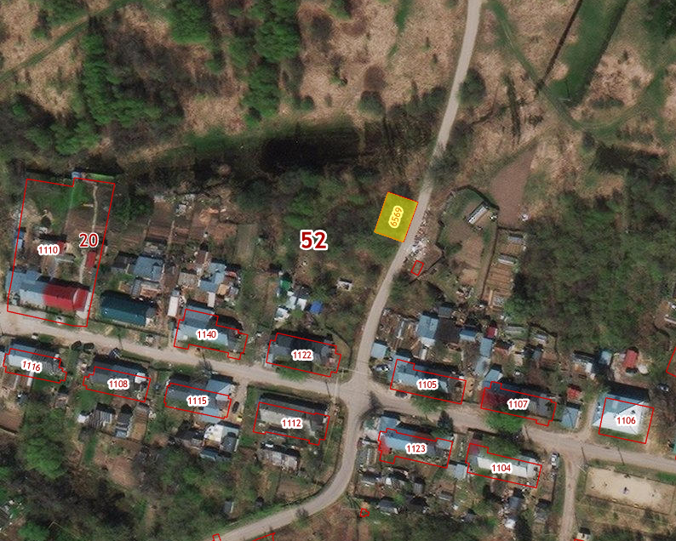

- границы земельного участка

